**Do zeszytu przepisuj tylko to co jest zapisane pogrubioną czcionką!**

**31 marca 2020 r.**

**Temat: Pole powierzchni prostopadłościanu i sześcianu.**

*Obejrzyjcie filmy:*

<https://pistacja.tv/film/mat00247-pole-powierzchni-prostopadloscianu-i-szescianu?playlist=510>

*Zapiszcie notatkę do zeszytu! Nauczcie się wzorów!*

**Pole powierzchni sześcianu składa się z sześciu pól kwadratów. Zatem możemy policzyć stosując wzór**

$P_{c}=6∙a∙a=6∙a^{2}$

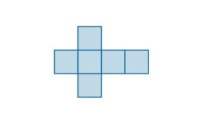

a

a

a

**Pole powierzchni prostopadłościanu wyraża wzór: $P_{c}=2ab+2ac+2bc$**

a

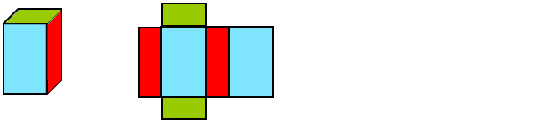

c

b

a

c

b

**Uwaga! Wszystkie krawędzie muszą być wyrażone w tych samych jednostkach!**

**Pamiętaj, że wynik podajemy w jednostkach kwadratowych.**

*Zapisz do zeszytu zadanie i oblicz:*

**Zadanie. Oblicz pole powierzchni całkowitej:**

1. **sześcianu o krawędzi 4 cm**
2. **sześcianu o krawędzi 2,5 mm**
3. **prostopadłościanu o krawędziach 2 cm, 6 cm, 9 cm**
4. **prostopadłościanu o krawędziach 40 mm, 7 cm i 3,5 dm**